Экспертный совет
областного фестиваля дестких театральных коллективов «Признание»

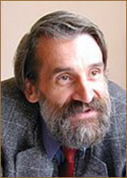 | Мордасов Александр Алексеевич –  доцент, заведующий кафедрой режиссуры театрализованных представлений и праздников ФГБУК Челябинский государственный институт культуры, член Союза театральных деятелей России
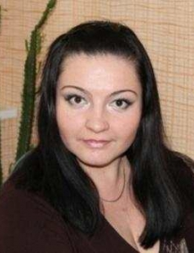 | Низаметдинова Валентина Николаевна – преподаватель основ актёрского мастерства ГБОУ ВО Челябинский государственный институт искусств им. П.И. Чайковского, педагог – организатор Детского - юношеского центра города Челябинска
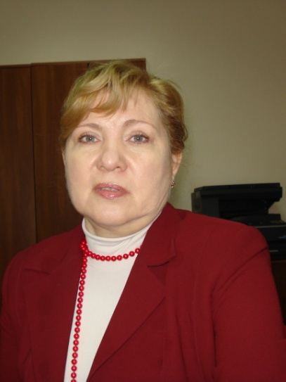 | Мачульская Татьяна Петровна – Член Союза театральных деятелей РФ, член секции театральных критиков, педагог дополнительного образования ГБОУ «Челябинский областной многопрофильный лицей-интернат для одарённых детей»

